361 группа/Технология обработки на металлорежущих станках
1. Изучить материал, написать конспект
2.Ответить на вопросы

Сверлильный станок
Сверлильные станки бывают: настольные, вертикально-сверлильные одно- и многошпиндельные, радиально-сверлильные, горизонтально-сверлильные, сверлильно-центровальные. Пример вертикально-сверлильного станка показан на рис. 11.35. Радиально-сверлильный станок, показанный на рис.11.36, используют для изготовления отверстий в деталях больших размеров, например корпусных деталей.
Рис. 11.35. Вертикально-сверлильный станок
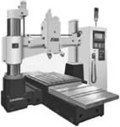
Рис. 11.36. Радиально-сверлильный станок
Требуемые исполнительные движения формообразования при сверлении, зенкеровании и развертывании обеспечиваются исполнительными кинематическими цепями сверлильного станка – совместно вращательным и поступательным движением инструмента.
В зависимости от свойств материала заготовки, конструкции инструмента, режимов обработки сверление проводят как без охлаждения, так и с охлаждением.
Пример сверления отверстия с вариантами внешнего и внутреннего охлаждения показан на рис. 11.37.
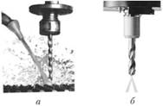
Рис. 11.37. Сверление с охлаждением:
а – внешним; б – внутренним

Технологическая оснастка для закрепления режущего инструмента и заготовок
На вертикально-сверлильных станках заготовку крепят непосредственно на столе станка (с помощью прихватов) либо в приспособлениях. Для точной установки ее выверяют с помощью рейсмуса, кронциркуля, штангенрейсмуса, индикатора, угольника. В серийном и массовом производстве детали средних и крупных размеров обрабатывают в поворотных кондукторах. Применяют также накладные кондукторы. Инструмент с коническим хвостовиком устанавливают непосредственно в отверстие шпинделя (через переходную втулку или набор втулок) или патрон (рис. 11.38).
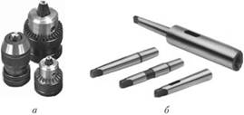
Рис. 11.38. Принадлежности для сверлильных работ:
а – зажимной патрон; б – вставная цапфа
При обработке отверстий в несколько переходов применяют быстросменные патроны с шариковыми или кулачковыми зажимами.
Растачивание. Это технологический процесс, аналогичный сверлению, с той разницей, что в процессе работы используют резцы, а не сверла. Наиболее рационально использовать растачивание для неосесимметричных деталей типа корпусов (рис. 11.39).
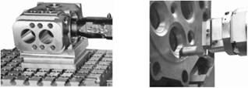
Рис. 11.39. Корпусные детали, обрабатываемые на горизонтально-расточных станках
В отличие от растачивания на токарных станках (при котором вращается заготовка) на расточных вращательное движение Dr сообщается инструменту, поступательное Sпр – либо заготовке (рис. 11.40, а, б, г), либо инструменту (рис. 11.40, в). При этом резец крепится в специальной расточной головке, обеспечивающей большие возможности при настройке инструмента. Некоторые конструкции головок показаны на рис. 11.41.
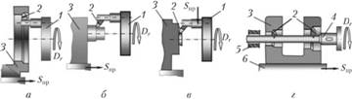
Рис. 11.40. Схемы обработки заготовок на горизонтально-расточных станках:
а – растачивание отверстия большого диаметра и малой длины; б – обтачивание наружной цилиндрической поверхности; в – подрезание торцов; г – одновременное растачивание двух соосных отверстий; 1 – радиальный суппорт планшайбы; 2 – резец; 3 – деталь; 4 – державка; 5 – подшипник задней стойки; 6 – стол станка
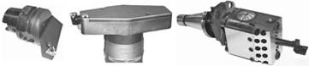
Рис. 11.41. Конструкции расточных блоков

Расточный станок
Станок предназначен для сверления, зенкерования, развертывания, растачивания, нарезания резьбы, обтачивания цилиндрических поверхностей и торцов, фрезерования. Наиболее распространены универсальные горизонтально-расточные станки. Для выполнения ряда операций используют алмазно-расточные станки и координатно-расточные станки.
Расточные станки имеют два рабочих движения: вращение инструмента (главное движение) и перемещение инструментов или заготовки (движение подачи).
Универсальный расточной станок (рис. 11.42) имеет горизонтальный шпиндель 3, смонтированный в бабке 1. Бабка перемещается вверх и вниз по неподвижной передней стойке 2. На общей станине 7 смонтированы передняя 2 и задняя 5 стойки, стол 4. В шпиндельной бабке расположены коробки скоростей и подач. Шпиндельный узел 3, обеспечивающий станку широкую универсальность, состоит из полого шпинделя, несущего планшайбу с расточным резцом (главное движение), и внутреннего расточного шпинделя, перемещающегося в осевом направлении (движение подачи). Задняя стойка 5 с подшипником 6 предназначена для поддерживания длинных расточных оправок. Подшипник 6 перемещается по задней стойке 5 синхронно со шпиндельной бабкой 1, сохраняя соосность со шпинделем.
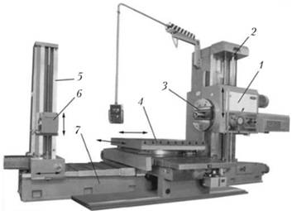
Рис. 11.42. Двухстоечный координатно-расточной станок:
1 – шпиндельная бабка; 2 – передняя стойка; 3 – шпиндель; 4 – стол; 5 – задняя стойка; 6 – подшипник; 7 – станина
Поворотный стол передвигается параллельно оси шпинделя (продольное перемещение) и по направляющим каретки перпендикулярно его оси (поперечное перемещение). Наличие планшайбы с радиальным суппортом и внутреннего шпинделя, имеющих раздельные приводы, использование различных приспособлений значительно расширяют технологические возможности станка (например, совмещение переходов).
Ответить на вопросы:
1 Дать определение понятию «технологическая оснастка»
2 Перечислите технологическую оснастку сверлильных и расточных станков
3 Какой режущий инструмент, применяется на сверлильных станках? Перечислите.
4.Какая технологическая оснастка применяется для крепления режущего инструмента на сверлильных станках?
5. Какая технологическая оснастка применяется для крепления режущего инструмента на расточных станках?
6.Расшифруйте марку станка 2Н35?
7.Перечислите технологическую оснастку для закрепления заготовок на сверлильных и расточных станках?
8. Из каких узлов состоит вертикально-сверлильный станок? Перечислите.
9.В чем отличие сверлильного станка от расточного станка? Назовите отличия.
10 Перечислите контрольно-измерительный инструмент для точной установки заготовки на сверлильном станке?

